ONLINEVAAZ
Her Zorluktan Sonra Kolaylık Vardır
13 Aralık 2024
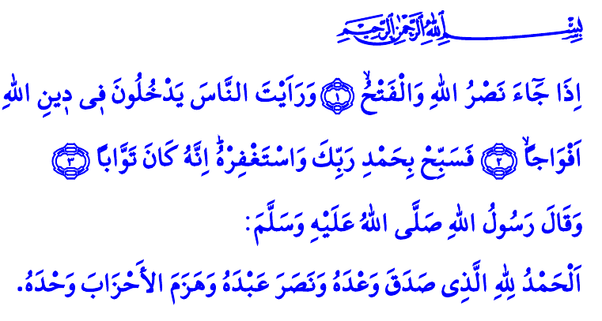
Muhterem Müslümanlar!
Allah Resûlü (s.a.s) ve güzide ashabının Mekke’nin fethi için hazırlıklara başladığı günlerdeyiz. Geliniz bu haftaki Cuma hutbemizde içinde nice ibretler ve hikmetler barındıran Mekke’nin fethini yeniden hatırlayalım. O gün yaşananları bir kez daha tefekkür edelim. Hayatımıza olumlu katkılar sunacak gerekli dersleri çıkaralım.
Aziz Müminler!
Hicretin sekizinci yılıydı. Peygamber Efendimiz (s.a.s) ve sahâbe-i kirâm, hüzünle ayrılmak zorunda kaldıkları vatanlarına kavuşmak ve Kâbe’yi putlardan arındırmak amacıyla Mekke’ye doğru sefere çıktılar. Fetih hazırlıklarının ardından İslam ordusu Mekke’ye girdi. Sevgili Peygamberimiz (s.a.s), büyük bir tevazu içinde Rabbine hamdederek Kâbe’ye yöneldi; Beytullah’ı tavaf etti, iki rekât namaz kıldı. Sonra da Kâbe’nin merdivenlerine çıkarak, “Hamd Mekke’nin fethine dair vaadini yerine getiren, kuluna yardım eden ve düşman topluluklarını tek başına yenilgiye uğratan Allah’a mahsustur.” dedi. Mekke halkı ise Kâbe’nin etrafında toplanmış, endişe ve korkuyla Allah Resûlü (s.a.s)’in kendileri için vereceği kararı beklemekteydi. Rahmet Elçisi (s.a.s), kendisini bekleyen kalabalığa doğru şefkat ve merhametle şöyle seslendi: “Tıpkı Hz. Yûsuf gibi ben de sizlere, لَا تَثْر۪يبَ عَلَيْكُمُ الْيَوْمَۜ يَغْفِرُ اللّٰهُ لَكُمْۘ وَهُوَ اَرْحَمُ الرَّاحِم۪ينَ ‘Bugün size kınama yok. Allah sizi bağışlasın. O, merhametlilerin en merhametlisidir.’ diyorum. Gidebilirsiniz, hepiniz serbestsiniz.”
Kıymetli Müslümanlar!
Mekke’nin fethi; her zorluktan sonra bir kolaylığın, her sıkıntının ardından bir ferahlığın, her hüznün peşinden bir sevincin olduğunu bizlere öğretmektedir. Nitekim Yüce Rabbimiz İnşirâh sûresinde, اِنَّ مَعَ الْعُسْرِ يُسْراًۜ .فَاِنَّ مَعَ الْعُسْرِ يُسْراًۙ “Her zorluğun ardından bir kolaylık vardır. Muhakkak ki, her zorluğun ardından bir kolaylık vardır.” buyurmaktadır. Mekke’nin fethi; hakkın batıla, adaletin zulme, iyiliğin kötülüğe mutlaka galip geleceğini haber vermektedir. Toprakları fethetmeden önce gönülleri fethetmenin ne kadar önemli ve gerekli olduğunu bizlere anlatmaktadır. Kaybederken Allah’ın yardımından ümidimizi kesmemeyi; kazanırken de adaleti, merhameti ve hakkaniyeti esas almamız gerektiğini bizlere hatırlatmaktadır.
Değerli Müminler!
Tarih bize göstermektedir ki zulüm asla pâyidar olamamıştır, olamayacaktır. Tarih boyunca zalimler hain emellerine asla ulaşamamıştır, ulaşamayacaktır. Yüce Rabbimizin, وَاللّٰهُ مُتِمُّ نُورِه۪ وَلَوْ كَرِهَ الْكَافِرُونَ “Kâfirler istemeseler de Allah nurunu tamamlayacaktır.” vaadi mutlaka gerçekleşecektir. Zulümle âbâd olmaya çalışanın sonu berbat olmuştur, berbat olacaktır. Zulme yardımcı olanlar, zalime kol kanat gerenler ise tıpkı zalimler gibi Allah’ın gazabından asla kurtulamayacaktır. Mazlumların âhı hiçbir zaman yerde kalmamıştır, kalmayacaktır. Peygamber Efendimiz (s.a.s)’in bu husustaki uyarısı gayet açıktır: اِتَّقِ دَعْوَةَ الْمَظْلُومِ، فَإِنَّهُ لَيْسَ بَيْنَهُ وَبَيْنَ اللّٰهِ حِجَابٌ “Mazlumun bedduasından sakın! Çünkü onunla Allah arasında hiçbir perde yoktur.”
Aziz Müslümanlar!
Dünyanın neresinde olursa olsun; dinine, ırkına ve rengine bakmadan mazlumların yanında yer almaya devam edelim. Mekke’nin fethinde olduğu gibi Kur’an ve sünnetin rehberliğinde birbirimize kenetlenelim. Kardeşlik hukukunu ve ahlakını gözeterek geleceğe dair umutlarımızı diri tutalım. Aramıza fitne ve fesat tohumu ekmek isteyenlere karşı uyanık olalım.
Kıymetli Müminler!
Ecdadımıza, Endülüs’ten Balkanlar’a, Kırım’dan Kafkaslar’a, Asya’dan Afrika’ya kadar mazlumlara kol kanat germeyi nasip ettiği gibi torunları olarak bizlere de aynı yolu benimseyip mazlumların duasını almayı lütfeden Cenâb-ı Hakk’a sonsuz hamdüsenalar olsun. Zalimlere karşı hak ve hakikat mücadelesi veren, iyiliğin yeryüzünde hâkim olması için gayret gösteren, bütün insanların onurlu, güvenli ve özgürce yaşamaları için çabalayan kardeşlerimizi muvaffak kılmasını Yüce Rabbimden niyaz ediyorum.
Hutbemi Nasr sûresinin mealiyle bitiriyorum: “Allah’ın yardımı ve fetih geldiğinde; insanların bölük bölük Allah’ın dinine girdiğini gördüğünde, Rabbine hamdederek O’nu tesbih et ve O’ndan bağışlanma dile. Şüphesiz O, tövbeleri çok kabul edendir.”
İbn Mâce, Diyât, 5.
Yûsuf, 12/92; Vâkıdî, Meğâzî, II, 835; Beyhakî, es-Sünenü’l-kübrâ, IX, 195.
İnşirâh, 94/5,6.
Saff, 61/8.
Buhârî, Zekât, 63.
Nasr, 110/1-3.
Kaynak: Diyanet İşleri Başkanlığı

